任务申请部门 | 服务运营部 |  | 申请人 |  | 黄杰
任务提出时间 | 2019-10-30 |  | 要求完成时间 |  | 2019-11-1
客户姓名/职务 | 朱龙霞 |  | 联系电话
费用归属 | 合同 |  | 合同名称 |  | 2019年自动监控运维采购项目
任务名称 | 企业端的异常数据标记模块未显示异常数据
工作要求 | 成都丽雅纤维股份有限公司的企业端 10月2日有超标数据 但是企业端数据标记无显示任何需要标记的数据。登录账号：13350075933 密码6个1-  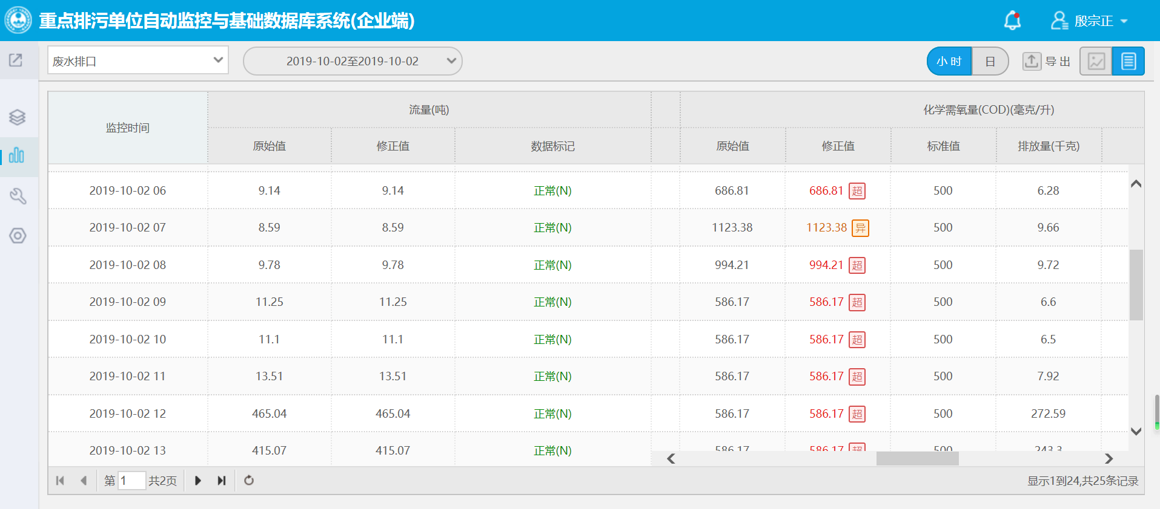  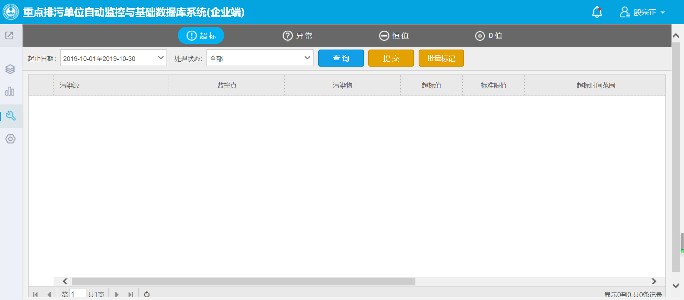  绵阳市神龙饲料有限公司的企业端 10月24日有超标数据 但是企业端数据标记无显示任何需要标记的数据。登录账号：13881088521 密码6个1  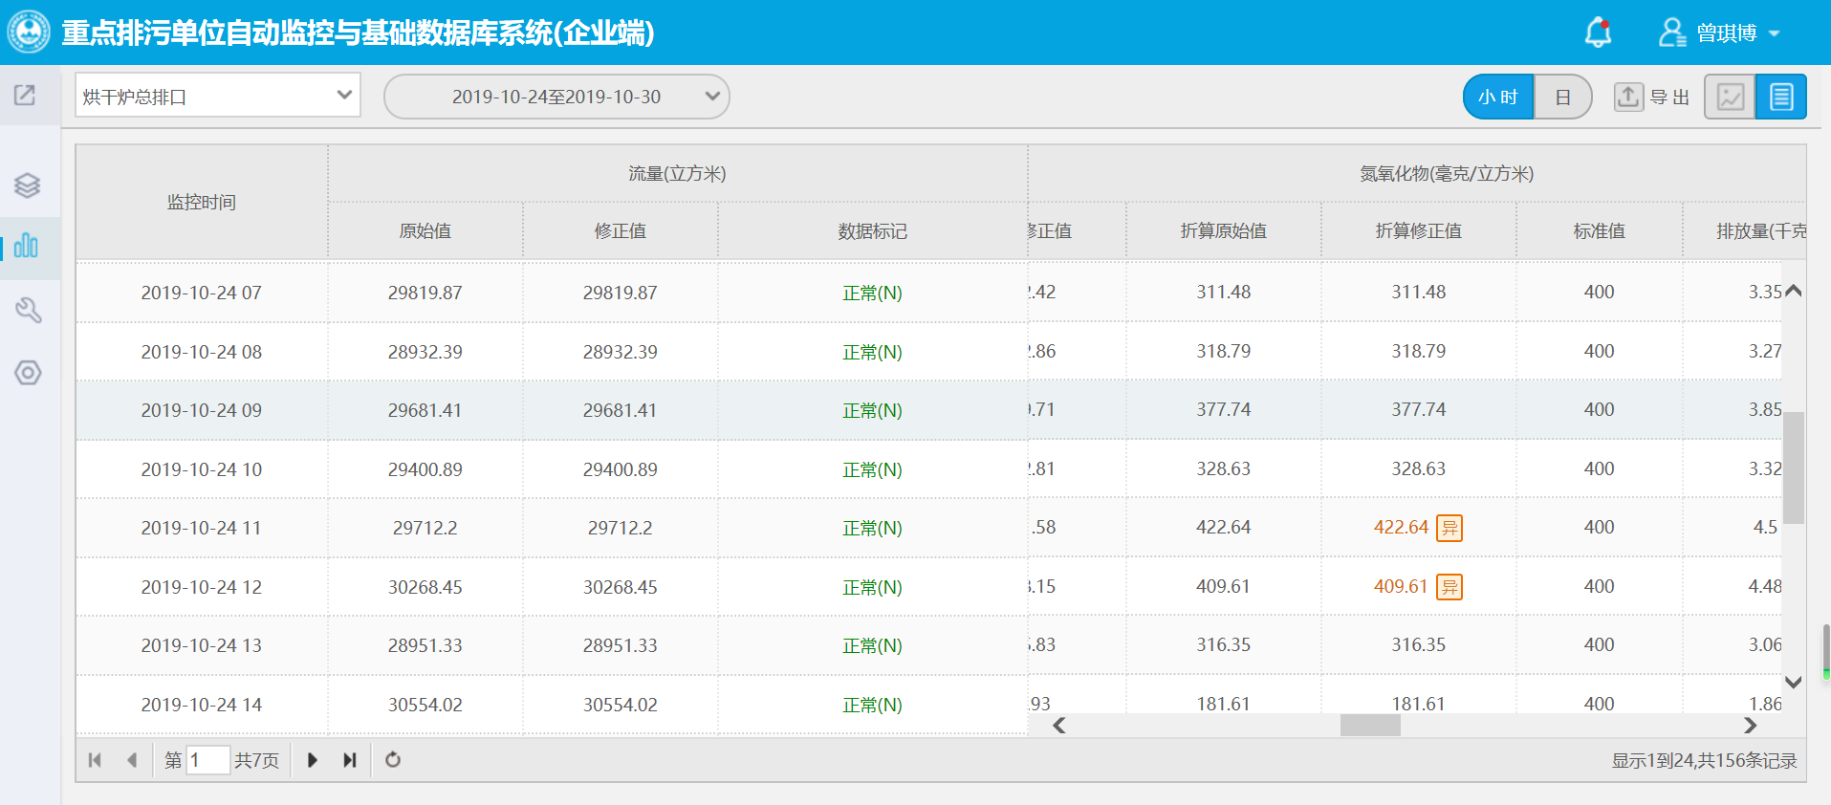  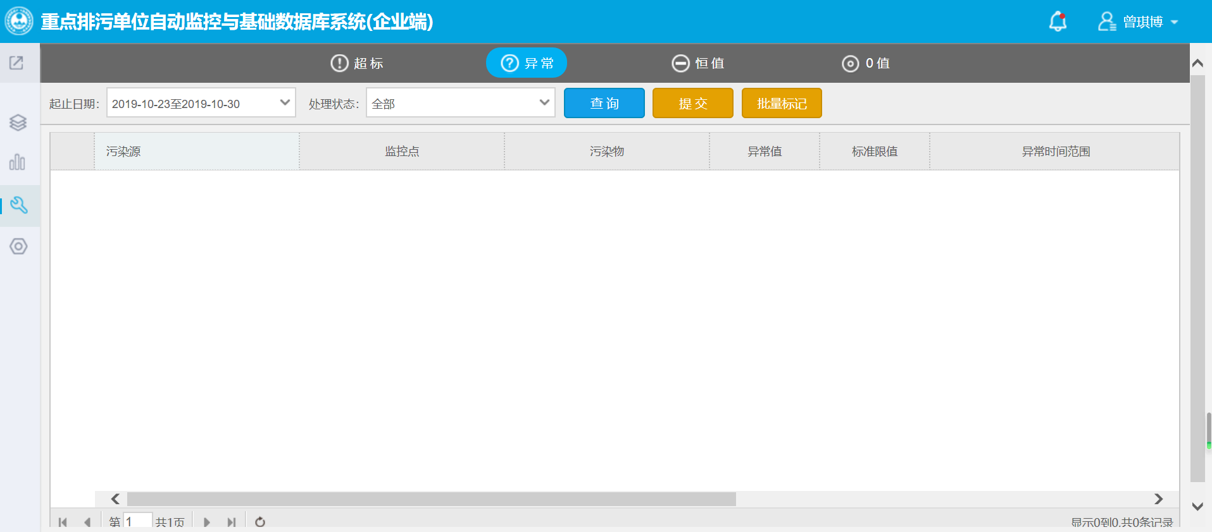  申请部门：
实施部门  审批 | 签名/时间：
实施人 | 责 | 工作量 |  |  |  | 完成时间 | 年 月 日
完成情况确认 | 实施部门确认： 申请人确认：
满意度评价 | □优秀（5分）□满意（4分）□一般（3分）□较差（2分）□很差（1分）  若任务单实施过程优秀、较差或很差，请给出原因：  签名/时间：
特殊情况说明：

